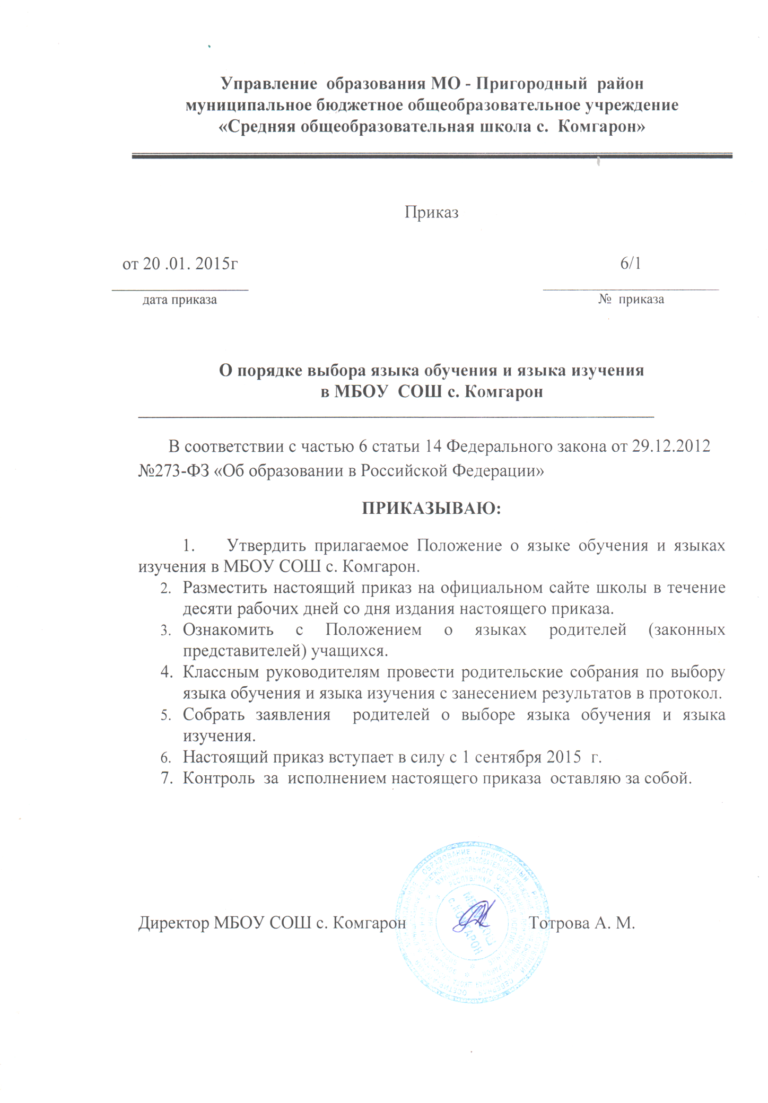

Приложение № 1
К приказу от 20.01.2015 г. № 6

ПОЛОЖЕНИЕ
о языке обучения, языках изучения в МБОУ СОШ с. Комгарон
1. Общие положения

1.1. Настоящее положение разработано в соответствии со статьёй 14 Федерального закона от 29.12.2012г. No 273-ФЗ «Об образовании в Российской Федерации»;
Уставом Муниципального бюджетного образовательного учреждения "Средняя общеобразовательная школа с. Комгарон " МО-Пригородный район РСО-Алания.
1.2. В МБОУ СОШ с. Комгарон гарантируется получение образования на государственном языке Российской Федерации, а также выбор языка обучения, языка изучения в пределах возможностей, предоставляемых системой образования.
1.3. Образовательная деятельность в МБОУ СОШ с. Комгарон осуществляется на русском языке.
1.4 Настоящее Положение определяет порядок выбора языка обучения, языков изучения в МБОУ СОШ с. Комгарон.
1.5. Целями порядка выбора языка является:
- обеспечение гарантий сохранения, изучения и развития родных языков народов Российской Федерации, проживающих в Республике Северная Осетия-Алания;
- реализация конституционного права на общедоступное и бесплатное получение дошкольного, начального общего, основного общего образования на родных языках;
- создание условий для расширения сферы применения и оптимального функционирования родных языков;
- обеспечение межнационального согласия.
1.6. Право граждан Российской Федерации на получение начального общего и основного общего образования на родном языке, а также право на изучение родного языка обеспечивается в МБОУ СОШ с. Комгарон созданием условий для их функционирования на основании заявлений родителей.
1.7. Для недопущения нарушения права граждан на образование МБОУ СОШ с. Комгарон обеспечивает систематическое информирование родителей (законных представителей) обучающихся о свободном, добровольном выборе ими изучения родного языка из числа языков народов Российской Федерации.
1.8.Результаты выбора должны быть зафиксированы заявлениями родителей для обучения своего ребенка. Работники МБОУ СОШ с. Комгарон не имеют права при общении с родителями влиять на выбор языка образования под любыми предлогами (удобство для школы, класса; отсутствие возможностей обеспечить их выбор; отсутствие подготовленных учителей и т.п.).
1.9. На основе последовательных действий по осуществлению родителями свободного, добровольного, информированного выбора языка преподавания и языка изучения их ребенком МБОУ СОШ с. Комгарон локальными нормативными актами определяет язык, языки образования и языки изучения на учебный год.

2. Изучение русского языка как государственного языка Российской Федерации

2.1. Русский язык как государственный язык Российской Федерации изучается во всех классах в соответствии с Федеральным законом от 2 июля 2013 года N 85ФЗ «О языках народов Российской Федерации и с Федеральным законом «Об образовании в Российской Федерации» от 29.12.2012 года №273—ФЗ.
2.2. Изучение русского языка как государственного языка в МБОУ СОШ с. Комгарон регулируется государственными образовательными стандартами, образовательными стандартами, а также региональным Базисным учебным планом, составленным на основе федерального Базисного плана. Не допускается сокращение количества часов на изучение русского языка.
2.3. В образовательном процессе обучение русскому языку проводится по учебникам, которые утверждены и рекомендованы (или допущены) Министерством образования и науки Российской Федерации.

3. Обучение на родном языке (осетинском)

3.1.Обучение на родном языке (осетинском) обеспечивается в пределах возможностей, предоставляемых системой образования.
3.2. Классы с обучением на родном языке создаются на основании заявлений родителей (законных представителей) обучающихся при поступлении ребенка в 1 класс образовательной организации.
3.3.Организация обучения на родном языке обучающихся 1-11 классов осуществляется на основании заявлений родителей (законных представителей) обучающихся при поступлении ребенка в школу при условии функционирования соответствующих классов с обучением на родном языке.
3.4.Обучение на родном языке в школе регулируется государственными образовательными стандартами, а также региональным Базисным учебным планом, составленным на основе федерального Базисного плана, где отводятся соответствующие часы на изучение родного языка как языка обучения.
3.5. Право на обучение родному языку из числа языков народов Российской Федерации реализуется в порядке, установленном законом «О государственных языках Республики Северная Осетия – Алания» статья 8 «Язык обучения и воспитания».
3.6. В образовательном процессе обучение на родном языке проводится по учебникам, которые утверждены и рекомендованы (или допущены) Министерством образования и науки РСО-Алания

4. Изучение родных языков, иностранного языка

4.1.В МБОУ СОШ с. Комгарон изучение родного (осетинского) языка осуществляется в пределах возможностей, предоставляемых системой образования, в соответствии с учебным планом (частью, формируемой участниками образовательного процесса) по письменному заявлению родителей (законных представителей) при поступлении в школу, а также перед началом каждого нового учебного года. (образец заявления - приложение 1)
4.2. Формы изучения родного (осетинского) языка: как предмет всеми обучающимися класса.
4.3. Выпускники школы сдают экзамен по родному (осетинскому) языку согласно закону «О государственных языках Республики Северная Осетия – Алания» статья 8 «Язык обучения и воспитания».
4.3. В качестве иностранного языка осуществляется изучение английского языка во 2-11-х классах. При наличии специалиста и желания родителей и обучающихся могут изучаться и другие иностранные языки.

